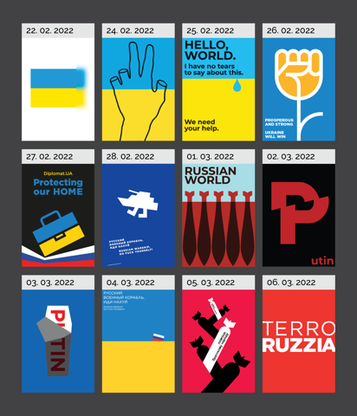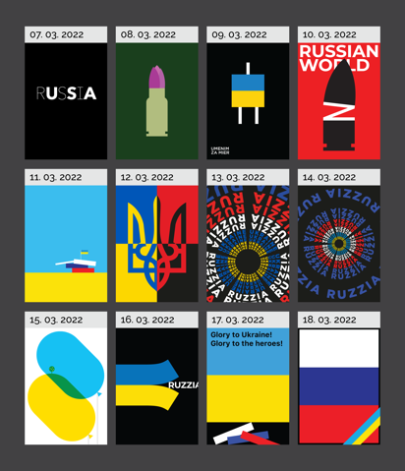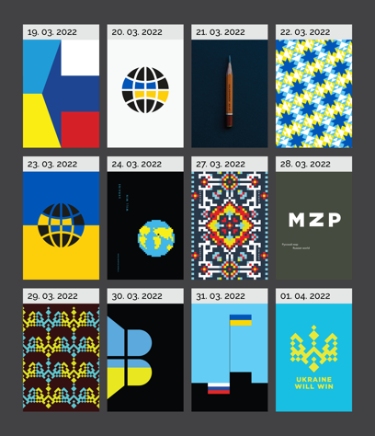
Pokud byste rádi podpořili Mykolův protest proti okupaci Ukrajiny a přispěli na pomoc obětem ruské agrese, můžete tak učinit zakoupením Mykolových posterů ve formě NFT (non-fungible tokens) na stránce OpenSea. 80% sklizených prostředků z prodeje bude určeno na podporu Ukrajincům.

